1. Будем решать задачу с помощью поиска в глубину. В случае ориентированного графа произведём серию обходов. То есть из каждой вершины, в которую мы ещё ни разу не приходили, запустим поиск в глубину, который при входе в вершину будет красить её в серый цвет, а при выходе из нее — в чёрный. И, если алгоритм пытается пойти в серую вершину, то это означает, что цикл найден

2

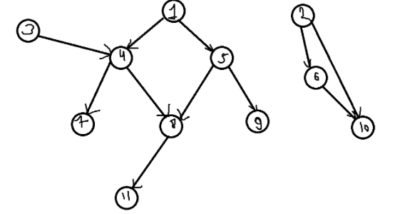

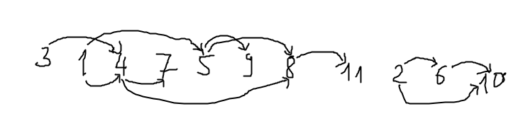

3

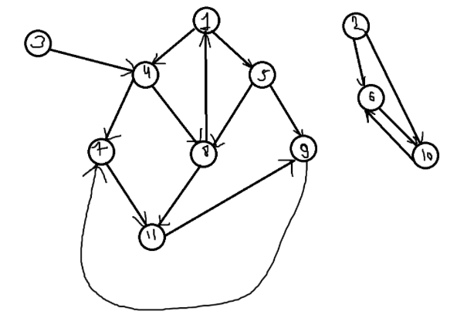

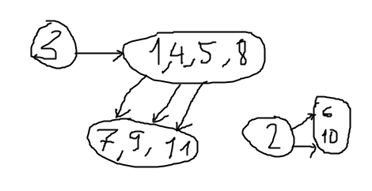

4

11 - П

10 - П

9 - П

8 - В

7 - П

6 - В

5 - В

4 - В

3 - П

2 - В

1 - П

5



Нет

Пример 6 и 10